分类号： TP311.5 单位代码： 10335
密 级： 无 学 号： 21451136

硕士学位论文


中文论文题目 ： 复杂事件处理在应用性能监控中的应用

英文论文题目： The application of Complex Event Processing on Application Performance Monitor

申请人姓名： 常文龙
指导教师： 孙建伶
合作导师：
专业学位类别： 工程硕士
专业学位领域： 软件工程
所在学院： 软件学院

论文提交日期 年 月 日

学位论文书脊示例
题
目

作
者
姓
名

浙
江
大
学
3cm左右
3cm左右
中文论文题目 （小二号仿宋体加黑）

论文作者签名:
指导教师签名:

论文评阅人1： (姓名\职称\单位,下同)
评阅人2： (隐名评阅学位论文省略)
评阅人3：
评阅人4：
评阅人5：

答辩委员会主席： (姓名\职称\单位)
委员1：
委员2：
委员3：
委员4：
委员5：

答辩日期：

英文论文题目（16pt Time New Roman，Bold）

Author’s signature:
Supervisor’s signature:

Thesis reviewer 1： (姓名\职称\单位,下同)
Thesis reviewer 2： (隐名评阅学位论文省略)
Thesis reviewer 3：
Thesis reviewer 4：
Thesis reviewer 5：

Chair： (姓名\职称\单位)
(Committee of oral defence)
Committeeman 1：
Committeeman 2：
Committeeman 3：
Committeeman 4：
Committeeman 5：

Date of oral defence：

浙江大学研究生学位论文独创性声明

本人声明所呈交的学位论文是本人在导师指导下进行的研究工作及取得的研究成果。除了文中特别加以标注和致谢的地方外，论文中不包含其他人已经发表或撰写过的研究成果，也不包含为获得 浙江大学 或其他教育机构的学位或证书而使用过的材料。与我一同工作的同志对本研究所做的任何贡献均已在论文中作了明确的说明并表示谢意。

学位论文作者签名： 签字日期： 年 月 日

学位论文版权使用授权书

本学位论文作者完全了解 浙江大学 有权保留并向国家有关部门或机构送交本论文的复印件和磁盘，允许论文被查阅和借阅。本人授权 浙江大学 可以将学位论文的全部或部分内容编入有关数据库进行检索和传播，可以采用影印、缩印或扫描等复制手段保存、汇编学位论文。
（保密的学位论文在解密后适用本授权书）

学位论文作者签名： 导师签名：

签字日期： 年 月 日 签字日期： 年 月 日

摘要
为保证应用系统正确稳定的运行，不断改善应用系统的用户体验，及时获知应用的性能瓶颈，我们需要了解应用系统每时每刻的健康状况，对应用系统的监控变得必不可少，近几年，应用性能监控得到了快速的发展。针对应用性能监控中对应用数据实时分析能力的不足，引入复杂事件处理技术，结合应用性能监控，实现从实时应用数据中的检测异常数据。
复杂事件处理以事件为驱动，加载复杂事件模式，从实时事件流中检测复杂事件模式。
本文设计了一个应用性能监控系统，接入复杂事件处理技术进行监控数据分析。从监控数据的事件表示，监控规则的管理，到异常情况报警。用户可根据需求定义相应的监控规则，在事件到来之时，系统运行规则匹配，规则匹配成功，则产生报警通知。同时，本文针对复杂事件处理高内存、高cpu使用率，监控规则数量增加，监控数据过多，单机处理能力不足的情况，对分布式相关技术进行研究，提出了复杂事件处理的分布式解决方案。使用消息队列分发监控规则和事件，借助ZooKeeper来管理集群节点。
关键词： 应用性能监控、复杂事件处理、分布式、ZooKeeper

Abstract
[Click here and input abstract in English]
Key Words： [Click here and input keywords in English],[Click here and input keywords in English]

目录
摘要 i
Abstract ii
图目录 III
表目录 IV
第1章 绪论 1
1.1 课题背景和意义 1
1.2 论文主要工作 3
1.3 论文组织结构 4
1.4 本章小结 4
第2章 相关技术综述 6
2.1 应用性能监控 6
2.2 复杂事件处理 8
2.3 消息队列 9
2.3.1 消息队列的两种模式 10
2.3.2 Apache ActiveMQ 11
2.4 Apache ZooKeeper 12
2.4.1 数据模型 12
2.4.2 节点类型 13
2.4.3 Watcher 14
2.5 本章小结 15
第3章 复杂事件处理引擎Drools Fusion 16
3.1 事件处理模式 17
3.2 滑动窗口 17
3.3 事件的内存管理 18
3.4 时序推理 19
3.5 相关算法 19
3.5.1 Rete算法 19
3.5.2 ReteOO算法 24
3.5.3 PHREAK算法 25
3.6 本章小结 27
第4章 应用性能监控系统的设计与实现 28
4.1 架构设计 28
4.1.1 功能概述 28
4.1.2 总体架构 30
4.2 主要模块实现 30
4.2.1 监控数据的事件表示 30
4.2.2 规则管理模块 31
4.2.3 分布式复杂事件处理系统 33
4.3 本章小结 38
第5章 案例分析 39
5.1 CPU使用率案列分析 39
5.1.1 案例描述 39
5.1.2 结果分析 41
5.2 集群性能测试 41
5.2.1 实验内容与结果 41
5.2.2 结果分析 43
5.3 本章小结 43
第6章 研究工作的总结和展望 44
6.1 研究工作总结 44
6.2 未来工作展望 44
参考文献 46
作者简历 47
致谢 48

图目录

图 1.1简单的语音信号多描述编解码过程 2
图 3.1 流程图 2

表目录

表 2.1简单的多描述分配表 2

绪论

课题背景和意义
写代码的过程就是制造bug的过程，任何应用开发完成投入到生产环境，都不能做到零出错，软件维护是软件生命周期必不可少的一环。随着互联网的高速发展，用户对应用的体验要求越来越高，用户对应用软件的要求不再仅仅是功能可用性的要求，请求的响应速度，界面是否友好等性能因素也是用户的重要考虑因素。为了解决这一系列的问题，Application Performance Management&Monitoring（应用性能管理/监控，下文简称APM）随之诞生，APM负责对应用运行状况进行监控，以便相关人员更加直观、深入和全面地了解应用系统的性能和当前的健康情况。APM提供对程序健壮性和业务逻辑的监控，如方法的时间响应，程序运行异常信息，业务数据的处理情况等等；提供对应用基础设施相关指标的监控,如CPU利用率、内存使用情况、网络带宽等等；提供对第三方中间件的监控，如关系型数据库、消息队列、远程方法调用等等。
应用性能数据是实时产生的，如用户请求相关数据，系统资源利用率，日志信息等，大型应用有着海量的应用数据。应用性能管理系统，包含应用数据采集、数据存储、数据分析处理、数据可视化几个模块。
应用数据采集负责收集应用数据，相关应用数据采集技术也在不断提出，不断完善，Java应用方面，基于探针和基于AOP的采集方法已经日趋成熟；
应用数据存储负责存储应用数据，大部分APM开发商选择主流的关系型数据库（如MYSQL）用来存储应用数据。近年来随着云计算、大数据的发展，非关系型数据库（NOSQL）解决方案出现了爆发增长，比较著名的产品有MongoDB、HBase等，基于NOSQL良好的扩展性，有不少开发商开始使用关系型数据库与非关系型数据库结合的存储模式。
应用数据分析主要负责对采集而来的海量应用数据进行分析处理，以便挖掘出应用数据中潜在的价值。数据分析技术经过了多年的发展，大数据时代，人们更加认识到了数据的价值，大幅加大了了数据分析领域的研究，随着Hadoop生态系统的不断发展和完善，在大数据分析处理领域得到广泛的应用，同时像Storm、Spark这样的实时大数据分析技术也被提出用于解决对实时性要求高的数据分析领域。
应用数据可视化主要复杂应用数据的可视化展示，为用户提供直观、多样化的图表来展示应用的性能状况。数据可视化技术在近年来也得到了迅猛发展，APM开发商纷纷开始引入先进的可视化技术用于应用数据的可视化展示。
近年来国内外也涌现出一些成熟的APM解决方案，国内有OneAPM、听云，国外有NewRelic 、 APP Dynamic。他们提供丰富的可视化展示，通过可视化图表观测应用的运行状况，所见即所得。托管之上的应用，可以查看系统资源的利用情况，方法的执行时间调用栈和慢查询sql等大多数应用共同关注的性能监测点。小型公司或是创业公司由于技术积累不足，也为了控制成本，一般将应用托管在APM服务提供商提供的性能监控系统上。大型公司大多选择自主研发适用于公司业务的性能监控系统。然而，这些解决方案比较欠缺的方面是，对应用数据进行主动分析，挖掘应用的可能存在异常状况（如应用的性能瓶颈），提供报警服务，以便相关人员及早的发现问题并解决问题。
Complex Event Processing（复杂事件处理，下文简称CEP）作为一种实时数据处理技术，近些年来逐渐走入人们的视野。它起源于关系型数据库系统中的触发器、数据流处理系统、发布订阅系统等，已从传统数据库技术中独立出来，成为一个新兴的研究领域。CEP以事件流驱动，事件可以理解为一种带有时间戳的数据，事件流即一系列事件，接收复杂事件模式，从时序到达的时间流中检测事先定义好的复杂事件模式，生成复杂事件。CEP具有低延时、高吞吐量、复杂计算等特点。
复杂事件处理系统接收实时事件流，所需处理的数据量非常大，加上事件之间复杂的关系，这对系统的处理能力提出了很高的要求，系统的吞吐量取决于CPU的处理能力。系统接收的事件存放在内存中，这样做保证了复杂事件检测的实时性，随着内存中事件的快速堆积，内存不够用，cpu处理能力跟不上，最终可能导致系统崩溃。针对某些应用需要极高吞吐量的要求，例如电子商务系统对订单的有效性的检测，2015年淘宝双十一每秒钟有14w的订单创建，我们考虑扩展系统的处理能力，通常有两种扩展方式；第一种方式是纵向扩展（Scale up），通过加内存，或是更换更高处理能力的CPU来完成单节点处理能力的提升；第二种方式是横向扩展（Scale out），通过增加计算节点，组成一个计算集群，通过集群解决系统性能的扩展问题。近年来，分布式复杂事件检测技术不断发展，如基于规则分发的分布式复杂事件处理系统，通过将规则分发到集群中的不同节点，不同的复杂事件规则在不同的节点上进行并行处理，互不影响。当规则越来越多，以至于集群中节点的处理能力跟不上时，我们可以进行动态扩展，往集群中增加计算节点；同样当规则变少时，我们可以减少集群中的计算节点，不浪费计算资源。
本文提出将复杂事件处理技术引入到应用性能监控系统中，实现了基于复杂事件处理的应用性能监控系统。该系统用于实时检测应用的异常情况，使用开源的复杂事件处理引擎JBoss Drools Fusion，用户可以自定义监控规则，监控规则会作为复杂事件规则输入到复杂事件处理引擎，随着监控数据的不断输入，一旦有规则匹配成功，也就是捕捉到了应用异常情况，此时就会发出报警，通知相关负责人，以便进行后续的处理。例如用户定义了一条监控规则（某一数据库查询语句在过去一个小时内的平均执行大于2秒），监控规则被加载到复杂时间处理引擎中，当采集到这条数据库查询语句的执行时间数据输入到引擎，引擎就会进行规则匹配，若出现过去一小时的数据满足情况，就会立刻产生报警，通过邮件或短信等方式通知数据库管理员，检测此查询语句的效率问题。同时，本文针对单机处理能力不足的问题，提出了复杂事件处理的分布式解决方案，引入分布式开源软件Zookeeper负责分布式集群管理，通过对监控数据和规则的分发，分布式系统的各节点并行执行，使得系统具有很好的伸缩性。

论文主要工作
本文对应用性能监控系统和复杂事件处理技术进行分析研究，分析开源复杂事件处理引擎JBoss Drools Fusion，对其功能进行测试实验，学习研究消息队列相关技术、分布式相关技术。
论文的主要工作是提出在应用性能监控系统中引入复杂事件处理技术，利用复杂事件处理技术来定义监控规则，分析监控数据，提供对异常情况的实时报警。本文实现一个基于复杂事件处理的应用性能监控系统，复杂事件处理引擎采用开源的JBoss Drools Fusion。同时针对生产环境遇到单机处理能力不足的问题，提出了复杂事件处理的分布式解决方案，结合开源的分布式框架Zookeeper，管理集群。
文章最后通过几个监控规则的例子讲解系统功能，用户可以根据自身需求定义监控规则，并选择相应的报警措施，系统将用户定义的规则分发到相应的复杂事件处理节点，在复杂事件被触发时，用户将收到相应的报警信息。

论文组织结构
论文主要分为六章，结构组织为下：
第一章为绪论。本章首先对课题的背景、意义展开介绍，说明了应用性能监控系统对应用维护与监控以及提升用户体验的必要性，介绍应用性能监控系统发展的同时，总结了现今监控系统在应用数据分析、异常情况报警方面的不足，提出实时数据处理技术-复杂事件处理技术这种解决方案。然后的论文的主要工作和组织结构进行了简要的描述。

第二章为相关技术综述。本章内容是本文涉及到的相关技术的综述。首先说明了应用性能监控的必要性，介绍应用性能监控领域的发展，介绍应用性能监控系统各个模块构成。接着对复杂事件处理技术及其发展进行介绍，介绍复杂事件处理技术的实现，简要介绍两个开源的复杂事件处理引擎Esper和Drools Fusion。最后简要介绍了在完成系统设计过程中所使用的关键技术：消息队列和ZooKeeper。

第三章为复杂事件处理引擎Drools Fusion。本章内容是对开源复杂事件处理引擎Drools Fusion的介绍。介绍Drools Fusion提供的基本特性：滑动窗口、事件的内存管理、时序推理等，也对Drools使用的规则匹配算法进行了简要介绍。
第四章为应用性能监控系统的设计与实现。本章是应用性能监控系统的设计和实现。首先概括了传统应用性能监控的用途，和典型模块。接着对系统的结构设计包括功能描述和总体架构进性介绍。最后对系统的主要模块的设计及功能进行讲解。
第五章为案列分析。本章通过一个简单的监控规则来演示分析系统的功能，接着进行了集群性能测试，比较了单机部署和三节点集群部署这两种情况下系统的延时性。
第六章为研究工作的总结和展望。对论文相关研究工作的优点和不足进行总结，展望研究工作的下一步发展。

本章小结
本章首先对课题的背景、意义展开介绍，说明了应用性能监控系统对应用维护与监控以及提升用户体验的必要性，介绍应用性能监控系统发展的同时，总结了现今监控系统在应用数据分析、异常情况报警方面的不足，提出实时数据处理技术-复杂事件处理技术这种解决方案。然后的论文的主要工作和组织结构进行了简要的描述。

相关技术综述

应用性能监控
近几年随着云计算、移动互联网、大数据快速发展，互联网用户大规模增加，企业应用用户量骤然增加，导致网络中断、应用卡顿、响应速度慢，服务器宕机等问题频繁发生，这都直接影响到用户的体验。运维人员与开发人员压力持续增大。
如何应用的用户体验？企业需要一个从代码端的视角来监控自己的应用进而确保自身的IT支撑系统得到高效的运行，同时需要一个强大的IT运维管理体系时刻监督IT环境各组件的性能质量，通过多维度实时分析异常并进行诊断以解决产品的问题。所以，应用性能监控对提升用户体验有着很大的帮助。
对这些公司影响最大的应属于网络中心，当时互联网还处于起步时期，应用的响应速度已经无法满足他们的捞金热情。在这个时候，应用响应管理概念就慢慢的被提出，在96年的时候，Tivoli与HP公司就从应用程序层面出发，开发了应用响应管理开发包。他们认为网络速度无疑就是应用速度，不过当时并没有开放使用。
而到后来很多互联网企业随着一些故障、带宽、数据管理等问题陆续的出现， APM雏形慢慢建立起来。1998年，面向商业化管理的APM产品出现，已经发展到了以组件为中心的基础设施监控，分别从系统，中间件，数据库等方面监控，这也是APM发展的中期。但在国内接触到APM概念的IT企业极少，也没有形成完整的标准化产品。
而在这十几年的时间里，IBM、CA、HP、Oracle这些在早期就提出APM概念的厂商在整个行业里增长非常缓慢，每年的增长率不到10%，这个数据说明了什么现象？在早期APM的重系统，轻交互，跟如今的IT环境已经格格不入，没有面向用户，项目周期过长，运维人员维护成本高，易用性非常低。
随着IT复杂度爆炸性增长，业务与商业需求不断增加，互联网上发生了一系列的变化，应用开发、系统架构，应用部署等等的颠覆性发展，这时候很多企业开始慢慢的意识到应用性能管理的重要性。
尤其是近几年，移动设备的普及，新的移动访问方式兴起，让每个用户的生活都更加依赖于移动应用。这个时候，用户对于性能体验更为苛刻。为了解决这个问题，Gartner提出5个维度模型标准来解决性能需求。分别是：
最终用户体验监控
用户自定义事务处理剖析
应用组件发现和建模
应用组件深入监控
应用性能数据库功能
近些年，在新的APM标准制定后，国外的New Relic和AppDynamics无疑是成长最为迅速的两家公司，它们都是基于SaaS的互联网App实时管理服务提供商，不但专注于SaaS平台和App性能管理业务，同时也是美国性能监测领域的先驱者。同时国内也出现了几家杰出的APM解决方案提供商，如OneAPM、听云等。
1. OneAPM
OneAPM的前身蓝海讯通是一家SI/ISV，专门为传统行业提供基础软件、硬件的运维服务。2014年开始进 军APM领域，对标的是首家APM上市企业NewRelic，推出了移动（Mi）、浏览器（Bi）、应用基础设施（Ai）性能管理产品。因为蓝海讯通在 Java开发方面的积累，所以产品在Java代码监控上有一定优势。
OneAPM认为APM会更加趋向于分析，所以OneAPM加上NPM加上ITUA构成了OneAPM的一个长期产品和业务发展策略。
2. 听云
专注应用性能管理领域超过多年的基调网络推出全新应用性能管理平台的听云，提出APM是聚焦在雄厚的服务经验上，通过对企业或个人开发者的应用性能进行监控和优化，从而提高其可靠性和质量，降低本地化的管理成本，保证用户得到良好的服务。
听云副总裁Moca透露，关于未来的APM，这个M，国际知名IT咨询公司Gartner解读为Monitoring，即监控，APM未来会大不一样，有几方面：从单纯监控到发现与定位 一站式解决，现在已经在此层面前进了一大步；传统APM更多从运维角度来看这个问题，更多的是一些基础性能问题，不知哪些需要更深入哪些可以保持现状。
听云也是会着眼于向业务驱动的角度发展。认为，性能数据其实是大数据，大数据的分析与价值挖掘将起到很重要的作用，进而可以进一步预测将要发生的性能问题。听云希望在几年内耀升国际舞台，成为世界公认一流的应用性能研究管理平台。

复杂事件处理
复杂事件处理技术最早于20世纪90年代由斯坦福大学的David Luckham等人提出，作为数据处理和分析技术的分支，近年来越来越受到学术界的关注。复杂事件处理通过对实时发生的事件进行分析，从中得出结论。复杂事件的分析过程由复杂事件处理引擎负责，复杂事件处理引擎用非过程语言的声明型规则语言和状态机模型来描述事件处理规则，当有事件输入到引擎，就会触发规则匹配工作，规则匹配成功，产生一个复杂事件。复杂事件处理技术的进过20多年的发展，也产生了很多的具有特色的复杂事件处理引擎。Cugola G .和Margara A .在一篇综述（信息流处理：从数据流处理到复杂事件处理） 中对其中一些研究成果及产品进行了详细的分类和比较。企业级系统中比较具有代表性的包括如Sybase公司开发的Aleri、System S和 WebSphere，Oracle 公司的 Oracle CEP、IBM公司开发的 StreamBase，以及微软开发的StreamInsight等。开源复杂事件处理引擎的代表有Esper、JBoss Drools Fusion。
1. Drools Fusion
Drools Fusion (Complex Event Processing) 是Drools对于复杂事件处理的模块，是一个CEP/ESP引擎, 提供基于时间跨度和滑动窗口的事件处理, 是开源的，支持的开源协议是LGPL（可以在任何商业应用中免费使用，而不用支付费用）。Drools fusion使用Drools规则语言（drl文件）作为事件处理语言来定义处理规则。事件，是指在应用程序域中有意义状态改变的记录,一个复杂事件是简单事件的集合。CEP（Complex Event Processing） 处理复杂事件-从事件云中检测并选择事件，根据选择的事件和他们建立的关系发现他们的关系推理出新的数据.比如，一系列的巨额提款激发可疑交易事件的发生。一个复杂事件的发生是由一系列简单事件的引导形成的。ESP（Event Stream Processing）是更实时(real-time)的大量事件处理。例如，根据时间计算实时平均交易量。
2. Esper
Esper是纯Java复杂事件和事件流引擎，有GPL协议版和企业版（如果使用GPL协议版为基础进行开发包装并发布，则需要免费公开发布全部源代码，除非向EsperTech公司申请企业版授权）。可以监测事件流，并在特定事件发生时触发某些动作。Esper引擎是为了满足事件进行分析并做出反应等这些应用需求而产生的。这些应用要求实时或者接近实时处理事件（或消息）。这类应用具有高吞吐量、低响应时间和复杂的计算等特点。Esper使用一种类SQL的事件处理语言（EPL，Event Process Language）来定义处理模型。
Esper引擎的典型应用有：
业务处理管理和自动化（处理监控，业务活动监控，异常报告，经营智能化等等）
财务（算法交易，欺诈检查，风险管理）
网络及应用程序监控（入侵检测，SLA(Service Level Agreement)监控）
传感器网络应用（RFID 读取，生产线调度和控制，空中交通）

消息队列
消息队列就是一个用来存储消息的队列，消息队列将消息生产者与消息消费者隔离开来，消息消费者只需按规定的格式把生产的消息发送到消息队列，后续消息的消费都与之无关，同样消息消费者也仅需从消息队列中区消息，并按照事先定义好的格式消费消息即可，不需要知道消息生产者的情况。消息队列经常用来解耦应用，用来实现异步消息，电子商务领域某些场景也使用消息队列来消峰削谷。
Java消息服务（Java Message Service，JMS）应用程序接口是一个Java平台中关于面向消息中间件（MOM）的API，用于在两个应用程序之间，或分布式系统中发送消息，进行异步通信。JMS的相关实现有：Apache ActiveMQ、WebSphere MQ 、Oracle AQ等。
JMS对象模型包含如下几个要素：
1）连接工厂。连接工厂（ConnectionFactory）是由管理员创建，并绑定到JNDI树中。客户端使用JNDI查找连接工厂，然后利用连接工厂创建一个JMS连接。
2）JMS连接。JMS连接（Connection）就同数据库连接一样，JMS客服端与服务端建立连接后，才能进行后续的消息发送和接受。
3）JMS会话。JMS会话（Session）表示JMS客户与JMS服务器之间的会话状态。JMS会话建立在JMS连接上，表示客户与服务器之间的一个会话线程。
4）JMS目的。JMS目的（Destination），又称为消息队列，是实际的消息源。
5）JMS生产者和消费者。生产者（Message Producer）和消费者（Message Consumer）对象由Session对象创建，分别用来发送和接收消息。

消息队列的两种模式
JMS规范支持两种消息模式分别是点对点模式（Point to Point,P2P）和发布/订阅模式（publish/subscribe,topic）。
1. 点对点模式
消息生产者生产消息，将消息发送到队列中，然后消费者消费消息，从队列中取出并消费消息。消息一旦被某一个消费者消费以后，消息将会被从队列中移出，所以其他的消息消费者是不可能消费到已经被消费的消息。队列支持多个消费者，但是对一个消息而言，只会有一个消费者可以消费。点对点模式可以用来实现负载均衡，一个消息可以确保只被消费一次，只有一个消费者可以消费，若没有消费者消费队列中的消息，消息不会消失，会被保存直到有消费者来消费它，这样一个队列的多个消费者之间就实现了负载均衡，
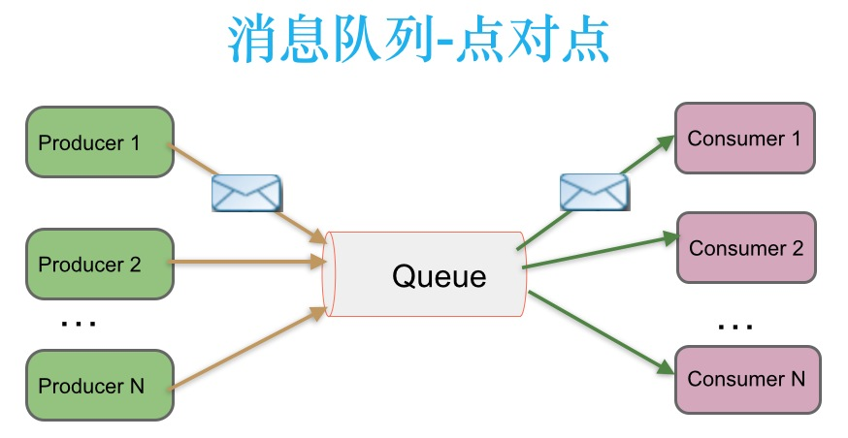
图2.1 消息队列-点对点模式
2. 发布/订阅模式
消息生产者将消息发布到topic中，同时有多个订阅了改topic的消息消费者消费该消息。和点对点方式不同，发布到topic的消息会被所有订阅者消费。
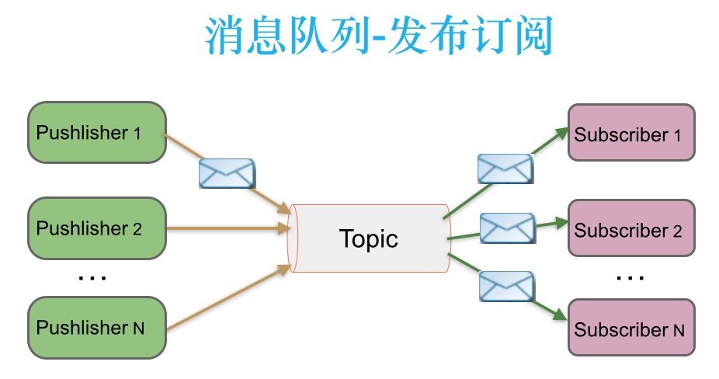
图2.2 消息队列-发布/订阅模式

Apache ActiveMQ
ActiveAQ是由Apache开源的一款非常受欢迎的消息队列，ActiveMQ 是一个完全支持JMS1.1和J2EE 1.4规范的 JMS Provider实现。本文实现的应用性能监控系统即采用ActiveMQ的点对点消息模型进行规则和事件的分发，这样做解耦了监控数据采集模块、监控规则自定义模块与复杂事件处理引擎。Active MQ具有以下特性：
1）支持多种语言客户端
Active MQ为了方便用户使用，提供了多种语言的客户端实现，支持主流的编程语言如Java、Python、C#、Ruby等。
2）支持消息的持久化
消息生产者发送消息，消息消费者消费消息，但当消费者消费消息的速度跟不上生产者生产消息的速度，此时就会出现消息消费不及时，从而出现消息堆积的情况。Active MQ为了处理消息堆积可能导致内存消耗殆尽，消息丢失的问题，提供了消息持久化的解决方案。Active MQ提供三种持久化方式：持久化到文件、持久化到Mysql、持久化到Oracle。
3）提供Web管理页面
用户可通过Web管理页面查看队列、主题信息，了解消费者数量，接收了多少条消息，消费了多少条消息；提供订阅者（Subscribers）页面，可手动创建基于某主题（topic）的订阅信息；提供Send页面，可直接给队列和主题发送信息；同时还提供连接（Connections）查看页面，网络（Network）查看页面，调度计划（Scheduled）查看页面。
此外ActiveMQ还提供一些高级特性，如Spring支持，提供分布式解决方案，提供基于restful api的消息传递，ajax支持等。

Apache ZooKeeper
Apache ZooKeeper是一个开源的，分布式数据一致性解决方案。分布式应用程序基于ZooKeeper实现诸如负载均衡、分布式协调/通知、数据发布/订阅、Master选举、集群管理、分布式队列、分布式锁和命名服务等功能。Apache ZooKeeper由Apache Hadoop的子项目发展而来，于2010年11月正式成为了Apache的顶级项目。
本文提出基于规则分发的分布式复杂事件处理模型，不同规则并发执行在不同的节点。关于分布式我们需要考虑数据一致性的问题，例如当集群中的某个节点挂掉时，为了确保运行在这个节点上的监控规则继续执行，需要将这些监控规则重新发送到集群中正在运行的计算节点，重新加载监控规则，运行监控规则。如何确保某一节点宕机时，其他节点能够接管此节点上运行的监控规则，我们可以通过发送心跳检测来判定集群节点是否存活，或者使用开源的解决方案，ZooKeeper能提供线程的集群管理解决方案。本文在复杂事件处理分布式解决方案中使用ZooKeeper来进行集群管理。

数据模型
ZooKeeper数据模型由一些列被称为ZNode的数据节点组成，类似于Unix文件系统。ZNode之间的层级关系，就如文件系统的目录结构一样。与传统磁盘文件系统不同，ZooKeeper全量的数据都存储在内存中，以达到减少延迟、提高服务器吞吐量的目的。图2.3所示的ZooKeeper数据节点，在ZooKeeper中，数据节点被称为ZNode，所有的ZNode按层次结构进行组织，形成一棵树。ZNode的节点路径由斜杠(/)分隔表示，这一点借鉴了Unix文件路径的表示。Unix文件系统的非叶子结点（文件夹节点）中不能写数据，只有叶子节点（文件节点）才能写数据，Unix文件系统不同，ZooKeeper中每个ZNode节点中都能写数据，也能创建子节点。
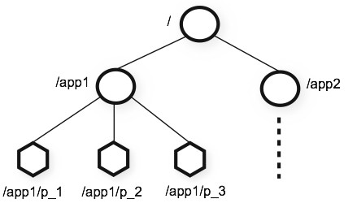
图2.3 ZooKeeper数据模型

节点类型
在ZooKeeper中，根据节点的生命周期来区分，我们将节点分为三大类：持久节点、临时节点和顺序节点。这三类节点可以相互组合，通过组合我们可以创建四种类型的节点：持久节点、持久顺序节点、临时节点和临时顺序节点。
持久节点，从字面意思我们就可以看出，节点是持久的，持久节点在创建之后就会一直存在于ZooKeeper服务器上，除非主动去删除这个节点。
持久顺序节点，它的特性与持久节点基本一直，节点有两个特性：持久性、顺序性，再持久节点的基础上增加了一个顺序性。在ZooKeeper中，每个父节点下都可以创建多个子节点，有时候我们需要了解子节点的创建的先后顺序，持久顺序节点在创建子节点时，通过在节点后面加上一个数字后缀，来标识子节点创建的先后顺序，子节点的完整节点名就由节点名加上表示创建顺序的数据组合而成，这个数字的最大值是2147483647，也就是INT整型数字的最大值。
临时节点，其生命周期同客服端和服务端的会话连接绑定在一起，也就是说，在客户端和服务端建立会话后，可以在ZooKeeper服务器上创建临时节点，这个临时节点会在客户端会话失效时被ZooKeeper服务器清理掉。需要注意的是，tcp连接断开并不意味之客户端会话失效，因而tcp连接断开不会导致临时节点被删除。另外，临时节点自能作为叶子节点，也就是说临时节点下不能再创建任何的子节点。
临时顺序节点，基本特性同临时节点一致，只是在临时节点的基础上增加了顺序的特性。

Watcher
ZooKeeper提供分布式数据的发布/订阅功能。上一节的消息队列的介绍中我们解释了消息队列的提供消息的发布/订阅模型，消息生产者和消息消费者是一对多的关系，一个主题可以同时拥有多个消费者，一旦这个主题的数据产生变更时，这些数据变更就会被发送到订阅了该主题的所有消费者，再由消费者会做出相应处理。Watcher机制被引入用来解决ZooKeeper的分布式通知问题。ZooKeeper客户端可以向服务器端注册Watcher用于监听数据变更，如ZooKeeper客户端要订阅某节点的子节点列表的变化通知时，就可以通过注册一个Watcher来实现。当我们在节点中新增子节点或者删除节点的某些子节点时，服务端就会给客户端发送通知，发送一个NodeChildrenChanged类型的事件通知。开发人员还可以注册对节点新增删除的监听、注册对节点中数据变更的监听。
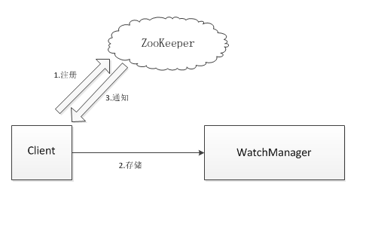
图2.4 ZooKeeper Watcher机制
从图2.4中，我们可以看到，ZooKeeper 客户端、WatcherManager、ZooKeeper 服务端三者一起实现了ZooKeeper的Watcher机制。WatcherManager用来保存客户端像服务端注册Watcher生成的Watcher对象。当客户端坚挺的节点数据后结构变化发生变化时，发送变更通知，变更通知有NodeChildrenChanged、NodeDataChanged、NodeCreated、NodeDeleted等，变更通知信息客户端可以通过Watcher 对象获取。

本章小结
本章内容是本文涉及到的相关技术的综述。首先说明了应用性能监控的必要性，介绍应用性能监控领域的发展，介绍应用性能监控系统各个模块构成。接着对复杂事件处理技术及其发展进行介绍，介绍复杂事件处理技术的实现，简要介绍两个开源的复杂事件处理引擎Esper和Drools Fusion。最后简要介绍了在完成系统设计过程中所使用的关键技术：消息队列和ZooKeeper。

复杂事件处理引擎Drools Fusion
本文使用的复杂事件处理引擎是JBoss Drools Fusion。Drools Fusion提供统一始终会话、滑动时间窗口、自动事件内存回收等特性满足我们监控规则定义的需求。
Drools 是JBoss旗下的开源业务规则管理系统（Business Rules Management System）。Drools设计了自己规则语言，规则定义在以drl为后最的文件夹，这使得规则不再是硬编码在代码中，对规则的增删改只需增删改对应的规则文件，不需要修改代码冲洗部署软件。Drools Fusion是Drools平台下的一个事件处理模块，支持进行复杂事件处理。
CEP场景具有几个共同而明显的特点：
要处理的事件通常量是很大的，但大量的事件中只有少部分是有价值的。
事件表示一条状态改变的记录，其属性在事件生成后就不再变化。
规则查询只有在事件到达时才会被触发，因而规则查询是被动的。
事件是时序数据，事件之间有严格的时间关系。
单个事件一般是没有太大意义的，多个事件符合而成的复杂事件才是系统关系的。
系统对事件的操作，通常是做一些聚合。
Drools Fusion提供对复杂事件处理的支持，实现了对这些特性的一组实现：
支持事件定义，如将pojo对象定义为事件。
允许检测、关联、聚合和组合事件。
支持时间约束，模拟事件之间的时序关系。
支持定义滑动窗口时间窗口，聚合感兴趣的事件。
可以定义一个会话域统一时钟来支持事件之间的时序关系支持。
支持CEP用例必需的事件容量。
支持主动（被动）规则。
提供适配器完成将事件输入到到引擎内部的。

事件处理模式
Drools Fusion提供两种事件处理模式，即云（Cloud）模式和流（Stream）模式。
Drools Fusion默认的模式是云模式，云模式也是早期Drools 在没有引入Drools Fusion时所支持的模式。在云模式中，引擎所使用的模式匹配算法通常会是多对多模式匹配算法，使用规则约束找到匹配的元组。云模式下，引擎不关心事件的时间属性，引擎没有“现在”的概念，因此，虽然事件的生成都带着事件发生的时间，但是引擎并不知道事件的年龄，在引擎看来，事件流就像一个无序的数据集合。由于没有“现在”概念，引擎不能使用时序推理，不能使用滑动时间窗口。
流模式，应用程序在处理事件流时会使用这种模式。使用流模式的主要要求有：每个事件流中，事件之间是有先后顺序的，最先插入到事件流中的事件必须是事件流中最先发生的事件。可以通过以下方式设置流模式：
drools.eventProcessingMode = stream
和云模式不同，流模式提供统一时钟管理。在流模式中，有“现在”的概念，引擎可以通过会话时钟读取事件的时间戳，知道事件的年龄。流模式下提供滑动窗口支持、事件生命周期自动管理、时序推理等。
复杂事件处理大多的规则都是在流模式下运行的，因为大多数规则都会使用到滑动时间窗口、时序推理。本文设计的应用性能监控系统中定义的所有监控规则都运行在流模式下。

滑动窗口
在学习计算机网络时，我们学习了TCP协议使用滑动窗口协议来进行传输流量控制。复杂事件处理同样提供滑动窗口，规则通过滑动窗口来限制查询的事件流。滑动窗口是一个大小不变但不断移动的窗口，有基于时间的滑动窗口和基于长度的滑动窗口。
滑动时间窗口，用户在编写的规则中加入滑动时间窗口，规则将只匹配最近某一时间单位内的事件，窗口之外的事件不做匹配。例如，用户只想观察最近2小时采集到的cpu使用率（TimeData（category="CPU USED"））数据，规则的定义如下（Drools 中使用关键字over关联窗口）：
TimeData(category="CPU USED") over window:time(2h)
2h中h表示小时，同样m用来表示分钟，s用来表示秒。
滑动长度窗口，用户在编写的规则中加入滑动长度窗口，规则将只匹配最近的特定数量的事件，窗口之外的事件不做匹配。例如，用户只想看看最近采集到的20条cpu使用率（TimeData（category="CPU USED"））数据，规则的定义如下（Drools 中使用关键字over关联窗口）：
TimeData(category="CPU USED") over window:length(20)

事件的内存管理
在上文中有提到，在云模式下，引擎没有“现在”的概念，引擎不能对事件的声明周期进行管理。因此，此处的事件内存管理的讨论是建立在引擎运行在流模式的前提下的。
引擎运行在流模式下，自动管理事件的生命周期：当引擎侦测到一个事件不再匹配任何规则时，引擎会将事件从会话中撤销，并释放该事件使用的资源。例如，若引擎中只定义了一条规则：最近2小时采集到的cpu使用率数据，随着时间的推移，采集到的数据以事件的形式源源不断的输入到引擎，引擎并不会保存所有的事件，而是会根据时间约束条件（近2小时），将两小时之前的时间都撤销并掉，并且回收相应的资源。
引擎有两种方式来计算一个给定事件的匹配窗口：显示的（到期策略），隐式的（同时时间约束或长度约束）。
第一种显式到期偏移量，我们在定义事件时会显示的指定事件的过期时间。
例如显示的为TimeData事件定义一个显示时间偏移量。
declare TimeData
@expire(30m)
end
例子中定义的事件，在发生后30分钟会被引擎删除掉。
第二种隐式约束窗口，如上面提到的滑动时间窗口和滑动长度窗口，窗口之外的事件会被自动回收掉。

时序推理
几乎所有的复杂事件处理引擎都会提供对时序推理的支持，事件之间有着强烈的时间关系。Allen在其文章《定量时间推理》中，提出了13种时序关系，Drools也实现了13种时序关系。例如定义一个事件A的发生后3分半钟到4分钟内，另一事件B也发生了，我们就可以这样定义：
$eventA : EventA( this after[ 3m30s, 4m ] $eventB )
例子中的after就是一种时序关系，表示两事件时间上的先后顺序。其他几种时序关系在这一就不展开解释了，有兴趣可以参考Drools Fusion的官方文档（http://docs.jboss.org/drools/release/6.5.0.Final/drools-docs/html/ch09.html）。

相关算法
上面讨论了Drools Fusion的一些特性，了解到了其功能的多样性。接下来我们来学习一下，Drools Fusion在规则匹配过程所使用的推理算法。在Drools 5.0及之前的版本，使用Rete算法的改进版本ReteOO算法，Drools 6.0版本引入了PHREAK算法，是对Rete算法的进一步改进。

Rete算法
Rete算法由Charles Forgy博士于1978 - 1979年发表在其博士论文中，该论文的简化版本于1982年出版（http://citeseer.ist.psu.edu/context/505087/0）。拉丁语“rete”意指“网络”。Rete算法可以分为两部分：规则编译和运行时执行。
规则编译的过程描述如何处理生产内存中的规则以生成有效的识别网络，识别网络是一个有向无环图。识别网络用于在数据通过网络节点传播时对其进行过滤。网络顶部的根结点一般有大量的匹配，并且当我们沿着网络向下时，匹配将变少。在网络的最底部是叶节点，也称终端节点。可以想象成一个倒三角的漏斗形，越接近根结点，匹配剩下的数据越少。Forgy博士在其1982年发表的论文中，为Rete算法定义了4个基本节点：根节点，单输入节点，双输入节点和终端节点。
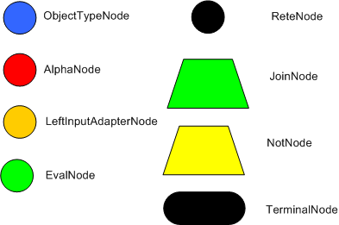
图3.1 Rete Nodes
所有对象从根节点进入网络。对象从根节点从那里传递到ObjectTypeNode。 ObjectTypeNode用来做最基本的过滤，对对象类型进行过滤，这样尽量减少引擎的工作量,让引擎只做哪些必须要做的事。例如，假设我们有2个对象：Cheese和Person。如果规则引擎试图针对每个对象进行检测，则会浪费很多时间。为了提高效率，引擎应该将对象传递到与对象类型匹配的节点。最简单的方法是创建一个ObjectTypeNode，并让所有的单输入和双输入节点从它经过。这样，如果应用程序输入一个新的Cheese，它将不会传递到Person对象对应的节点。
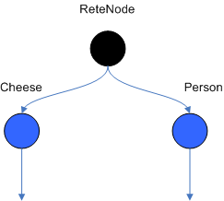
图3.2 ObjectTypeNodes
ObjectTypeNodes有三种类型的子节点：AlphaNodes，LeftInputAdapterNodes和BetaNodes。AlphaNodes用于字面条件判断。尽管在1982年的文章只涉及等于条件的判断，但许多RETE算法的实现版本都支持其他操作。例如，Account.name ==“Trout”是一个字面条件。 当规则对单个对象类型有多个字面条件判断时，可以使用连接符将他们连接在一起。这意味着如果一个应用程序要判断一个Account对象，它必须首先满足第一个字面条件，然后才能继续下一个AlphaNode。 在Forgy博士的论文中，他将这些称为IntraElement条件。 下图显示了Cheese的AlphaNode组合（name ==“cheddar”，strength ==“strong”）：
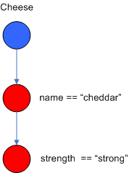
图3.3 AlphaNodes
Drools扩展了Rete算法，通过使用哈希优化从ObjectTypeNode到AlphaNode的传播。每当一个AlphaNode被添加到一个ObjectTypeNode中时，它将字面值作为一个键添加到HashMap中，将AlphaNode作为值。当新实例进入ObjectType节点时，它可以从HashMap检索正确的AlphaNode，而不是传播到每个AlphaNode，从而避免不必要的字面检查。
有两个输入的节点，JoinNode和NotNode，两者都是BetaNodes的类型。 BetaNodes用来比较2个对象及其字段。对象类型可以是相同或不同的。按照惯例，我们将两个输入称为左输入和右输入。 BetaNode的左侧输入通常是一个对象元组，右侧的输入是单个对象。两个节点都可以用于实现“exists”检查。 BetaNodes也有内存。左输入称为Beta内存，用来保存所有传入的元组。右输入称为Alpha存储器，用来保存所有传入的对象。 Drools通过对BetaNodes执行索引来扩展Rete。例如，如果我们知道BetaNode正在对字符串字段执行检查，当每个对象进入时，我们可以对该String值进行哈希查找。这意味着当对象从对面进入，我们会做一个查找返回潜在有效的候选项，而不是迭代所有的对象，以找到有效的连接。在任何时候，找到一个有效的连接，元组连接着对象，称为部分匹配，然后元组会被传播到下一个节点。
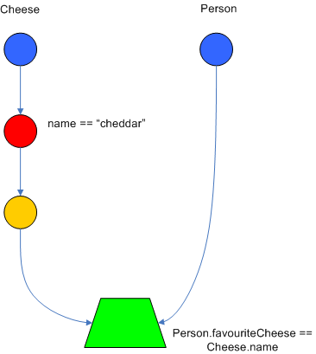
图3.4 JoinNode
要启用第一个对象，如上图中的Cheese对象。要进入网络，我们使用一个LeftInputNodeAdapter - 这需要一个对象作为输入，并传播单个对象元组。
终端节点用于指示具有匹配其所有条件的单个规则; 在这一点上我们说规则有一个完全匹配。 具有“或”条件连接的规则导致每个可能的逻辑分支的子规则生成; 因此一个规则可以具有多个终端节点。
Drools还可以执行节点共享。许多规则重复相同的模式，并且节点共享允许我们重用这些模式，使得它们不必为每个单个实例重新求值。以下示例两个规则共享第一个模式：
rule
when
Cheese( $cheddar : name == "cheddar" )
$person : Person( favouriteCheese == $cheddar )
then
System.out.println( $person.getName() + " likes cheddar" );
end

rule
when
Cheese( $cheddar : name == "cheddar" )
$person : Person( favouriteCheese != $cheddar )
then
System.out.println( $person.getName() + " does not like cheddar" );
end
下图中你可以看到，编译出的Rete网络显示alpha节点是共享的，但beta节点没有共享。 每个beta节点都有自己的TerminalNode。 但如果第二个模式是相同的，那它也会被共享。
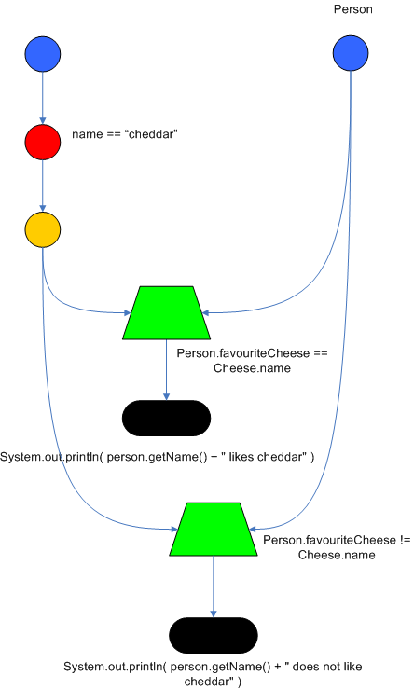
图3.5 Node Sharing

ReteOO算法
ReteOO算法是Rete算法的改进版本，在RETE算法的基础上，做了一些增强，增加了以下几个特性：
节点共享。节点共享有利于节省内存，alpha网络和beta网络都能进行节点共享，beta网络的节点共享只能从根结点开始。
Alpha索引。支持对Alpha节点进行哈希查找，避免测试每一个节点。
Beta索引。支持对Beta节点进行哈希查找。
基于树的图。连接匹配不包含对其父级或子级匹配的任何引用。删除则必须重新计算所有连接匹配，这涉及重新创建所有连接匹配对象，以便能够找到应该删除元组的网络的部分这称为对称传播。树提供父和子引用，所以删除只关联这些引用，是不对称传播。结果产生更快，对GC的影响更小，更稳健，因为值的变化不会导致内存泄漏。
真实修改。传统的RETE实现了一个修改为删除+插入。这使得所有连接元组被垃圾回收，其中许多连接元组作为插入的一部分被再次重新创建。ReteOO提供了真实修改，不需要先删除在重新插入。
属性反应。也称为“新触发条件”。允许更细微的反应更新。模式可以对特定属性的更改做出反应，忽略其他属性。这减轻了递归的问题，并且有助于性能。
子网络。Not，Exists和Accumulate都可以有嵌套的条件元素，形成子网络。
向后链。支持用于反向链接的Prolog风格派生树。实现是基于堆栈的，所以没有递归问题。
懒惰真值维护。真值维护具有运行时成本，无论TMS是否使用都会产生运行成本。延迟TMS只打开，第一次使用。此外，它只打开该对象类型，因此其他对象类型不会产生运行时成本。
基于堆议程。议程使用二进制堆队列来按照显着性排序规则匹配，而不是任何线性搜索或维护方法。
动态规则。可以在运行时添加和删除规则，同时引擎可以接受数据输入。

PHREAK算法
Drools在6.0版本中引入了一种新的算法，称为PHREAK。PHREAK是一个惰性规则匹配算法。该算法试图解决RETE算法的一些核心问题。PHREAK算法并不是对RETE算法的重写，该算法包含ReteOO的所有现有代码及其所有增强功能。虽然PHREAK算法是RETE算法的演进，但它不再被归类为RETE实现。在不考虑优化的情况下，由RETE算法演进而来算法一般都有两个关键的RETE特征。第一个特征是完全面向数据，可以理解为算法所有的工作都是在做插入，更新或删除操作;第二个特征是算法致力于快速地生成所有规则的所有部分匹配。相比之下，PHREAK算法并不拥有这两个典型的特征，PHREAK是面向目标的算法，它会推迟部分匹配。
RETE这种致力于快速地生成所有规则的所有部分匹配的做法可能会导致大系统中出现大量的不必要的匹配工作，这些不必要的匹配工作最终并不会导致规则的触发，对系统来说是无用功。
PHREAK受到了许多算法的启发;包括（但不限于）LEAPS，RETE / UL和Collection-Oriented Match。 PHREAK包含了在ReteOO部分中列出的所有增强功能。此外，它添加了以下一组增强功能，在以下段落中将对其进行更详细的说明。
三层上下文存储：节点，段和规则存储。
基于规则，段和节点的链接。
规则懒惰评估。
规则评估隔离。
面向集合传播。
基于堆栈的评估，并且提供暂停和恢复的功能。
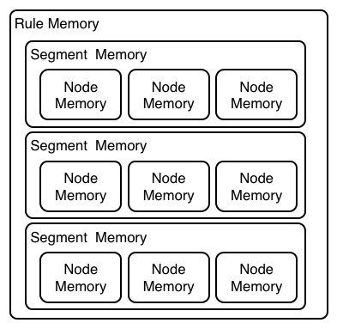
图5.6 PHREAK 3 Layered memory system

性能测试实验
CEP引擎加载复杂事件规则，当有事件输入时，会进行规则匹配。。性能测试实验中，我们输入的事件流能够匹配规则，事件流中有些事件可以匹配规则，称为有效事件，有些事件与规则无关，不能匹配规则，称为干扰事件。实验中我们通过控制有效事件和干扰事件的比例，对两个开源的CEP引擎：Esper、Drools Fusion的性能进行测试。
性能测试选用的机器是ThinkPad E540，Intel双核2.60GHZ处理器，8GB内存，windows 7 64bit操作系统。Drools Fusion版本5.6，Espe版本5.2，两者都选用JDK1.7版本，JVM参数配置为-Xms512m -Xmx512m。

延时测试
延时测试，测试一个规则检测成功所花费的时间，从第一个事件发出到规则成功匹配之间的时间。其中不包括程序等待事件。
延时公式为：Latency(Xn,Ym) = T _{X1}+ T _{X2}+ ...+ T _{Xn}+T_{Y1}+ T_{Y2}+ ...+ T_{Ym}+T_{callback}
其中Xn，X表示有效事件，n表示有效事件的个数。Ym，Y表示干扰事件，m表示干扰事件的个数。T_{callback}为回调时间，表示规则匹配成功调用回调函数所需要花费的时间。
规则：Event(type==’A’,$val=value) avg(val)==3.0 win:time(5s)
这个规则表示：事件窗口为5s，窗口之内的所有Event(type==’A’)，value属性的平均值等于3.0。
首先测试无干扰事件的情况，事件序列：Event(“A”,1)，Event(“A”,2)，Event(“A”,3)，Event(“A”,4)，Event(“A”,5)。事件之间间隔1秒。
接着测试有干扰事件的情况，输入事件序列：N times Event(“B”,1)，Event(“A”,1)、N times Event(“B”,1)，Event(“A”,2)、N times Event(“B”,1)，Event(“A”,3)、N times Event(“B”,1)，Event(“A”,4)、N times Event(“B”,1)，Event(“A”,5)。总共5组事件，每组事件间间隔1秒。测试N的取值为100，200，500，1000，2000，5000，10000，20000，50000。
规则定义伪代码：
rule = “Event(type==’A’,$val=value) min(val)>0 win:time(5s)”;
loadRule(rule);
for(i=0;i<5;i++){
for(j=0;j<N;j++){
sendEvent(new Event(“B”,1));
}
sendEvent(new Event(“A”,1+i));
sleep(1s);
}

-Xmx512m -Xms512m
表3.1 延时测试结果（单位ms）
 | N=0 | N=100 | N=200 | N=500 | N=1000
Drools Fusion | 32 | 79 | 93 | 129 | 167
Esper | 10 | 24 | 35 | 49 | 83
 | N=2000 | N=5000 | N=10000 | N=20000 | N=50000
Drools Fusion | 228 | 288 | 342 | 514 | 837
Esper | 116 | 137 | 203 | 278 | 458
N=0，表示无干扰事件，这种情况下Esper的延时更小。当N的数值增大，干扰事件数增加，干扰事件数量是5*N，Esper和Drools Fusion两者的延时都呈线性增加，说明干扰事件会增加规则匹配的延时，因而我们在使用时，应在事件输入时做适当过滤，尽量减少干扰事件的输入。整体情况看，Esper规则匹配的延时更小些，两者的延时都不大，在可接受范围内。

吞吐量测试
吞吐量测试，输入的事件流中全部是有效事件，通过增加有效事件的数量，来测试CEP引擎的吞吐量，即从第一个有效事件输入到规则匹配完成所花费的时间。
吞吐量公式为：ThroughPut(Xn) = T _{X1}+ T _{X2}+ ...+ T _{Xn} +T_{callback}
其中Xn，X表示有效事件，n表示有效事件的个数。。Tcallback为回调时间，表示规则匹配成功调用回调函数所需要花费的时间。
规则： Event(type==’A’,$val=value) avg(val)==3.0 win:time(5s)
这个规则表示：长度窗口为5s，窗口之内的所有Event(type==’A’)，value属性的平均值等于3.0。
输入事件序列：N times [Event(“A”,1)、Event(“A”,2)、Event(“A”,3)、Event(“A”,4)、Event(“A”,5)]。测试N的取值为1，100，200，500，1000，2000，5000，10000，20000，50000。
规则定义伪代码：
rule = “Event(type==’A’,$val=value) min(val)>0 win:length(5)”;
loadRule(rule);
for(i=0;i<N;i++){
for(j=0;j<5;j++){
sendEvent(new Event(“A”,j+1));
}
}
表3.2 吞吐量测试结果（单位ms）
N | Total Event | Drools Fusion | Esper
1 | 5 | 31 | 8
100 | 500 | 67 | 47
200 | 1000 | 91 | 75
500 | 2500 | 171 | 143
1000 | 5000 | 239 | 287
2000 | 10000 | 391 | 459
5000 | 25000 | 679 | 817
10000 | 50000 | 1269 | 1873
20000 | 100000 | 2314 | 3467
50000 | 250000 | 5347 | 7913
从测试结果我们可以得出以下结论：当N的取值比较小时，N取值1,100,200，500时，Esper的吞吐量相较于Drools Fusion更高；当N的取值逐渐增大，N大于1000是，Drools Fusion的吞吐量开始大于Esper。

综合比较

本章小结
本章内容是对开源复杂事件处理引擎Drools Fusion的介绍。介绍Drools Fusion提供的基本特性：滑动窗口、事件的内存管理、时序推理等，也对Drools使用的规则匹配算法进行了简要介绍。

应用性能监控系统的设计与实现
运行在生产环境的应用，最为关注的是应用的运行状况，系统的性能如吞吐率、延时、可用性等，部署应用的基础设施的资源使用率如带宽使用率、内存使用率、CPU使用率等。应用性能监控系统能帮助应用开发人员，系统维护人员尽早地、直观地了解到应用的性能状况，帮助快速定位系统异常状况，系统瓶颈。应用性能监控系统包含应用数据采集模块、应用数据分析模块、应用数据可视化展示模块以及异常情况报警模块。
早期应用性能监控系统主要关注在应用数据采集模块和应用数据可视化展示模块。各公司和组织致力于设计一种对原有系统低侵入，低资源消耗，高效的采集模块，Java应用方面，基于探针和基于AOP的采集方法已经日趋成熟，本系统使用AOP实现应用数据采集模块。对应用数据进行可视化展示，帮助用户直观的分析系统的性能，用户通过各式各样的图表查看系统的运行状况，通过Stack Bar图展示最耗时的十个请求，最耗时的十个数据库查询语句，通过时序图展示系统的内存消耗走势，网络带宽走势等。
本文对应用数据采集模块、可视化展示模块和数据存储模块不做过多的讲解。本文主要介绍应用数据的分析报警模块的设计。复杂事件处理技术基于实时事件流，提供实时检测复杂事件的功能。本文将复杂事件处理技术集成到应用数据分析及报警模块，将应用异常状况定义成复杂事件规则，复杂事件处理引擎在实时事件流到来之时，进行规则匹配，产生复杂事件，并进行报警。本系统还实现了简单的监控规则管理模块，指引用户定义规则，并且提供规则的热添加、热修改和热删除。

架构设计

功能概述
整个系统包含了六个模块：应用管理模块、数据采集模块、规则管理模块、报警配置模块、报警展示页面和复杂事件处理模块。
应用管理模块属于管理员的功能模块，用来配置监控系统要监控的应用的相关信息，包括基本信息和一些数据源信息。
数据采集模块，管理员通过应用管理模块配置好相关的应用信息后，用户就可以在数据采集模块为该应用配置数据采集任务，系统支持从多种数据源中采集数据：包括数据库、消息队列、ftp等。采集的数据作为事件流通过消息队列输入到复杂事件处理模块，数据也会写入关系型数据库中存储。
规则管理模块，用户可以通过这个模块进行监控规则的配置，配置监控规则的同时需要指定规则关联的数据类型以及规则出发后采取的报警方式，若定义规则时不选择报警方式，报警信息则写入数据库。规则定义好后会通过消息队列分发到复杂事件处理引擎，引擎会加载规则并执行。
报警配置模块，用户配置规则触发时要采取的报警方式，系统目前指支持发送邮件的形式。
报警展示界面，监控规则匹配成功后，会产生报警通知，这些通知写入数据库，通过报警展示界面展示出来方便用户查看。
复杂事件处理模块，最为核心的模块，用来分析系统异常情况，并产生报警通知。数据采集模块采集的数据作为事件流输入到该模块，规则管理模块定义的监控规则作为复杂事件规则被复杂事件处理引擎加载。每次事件到来，引擎进行规则匹配，当规则匹配成功时，会生成一个报警消息，通过事先定义好的报警方式发送给用户。
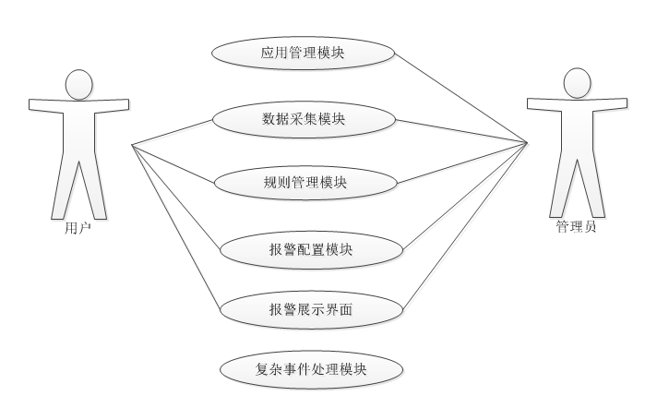
图4.1 系统用例图

总体架构
图4.2所示是系统架构图。以复杂事件处理模块为中心，规则管理模块和应用数据采集模块是复杂事件处理引擎的输入，为引擎提供事件流和监控规则；报警展示页面作为复杂事件处理模块的输出，用于规则匹配结果的展示，也就是上面提到的报警信息的展示。
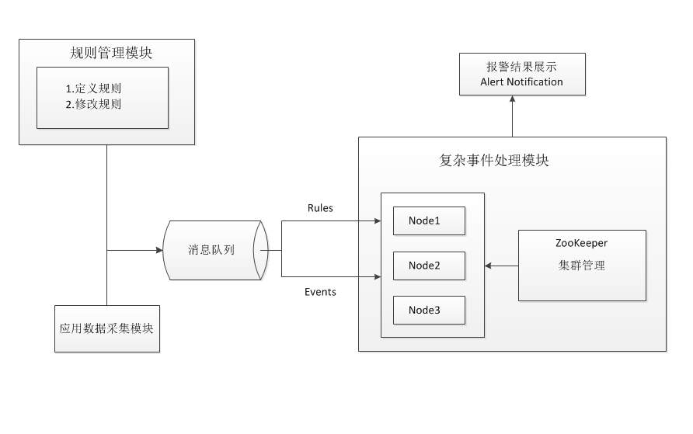
图4.2 系统架构图

主要模块实现

监控数据的事件表示
复杂事件处理接收事件流的输入，应用性能监控采集到的有多种不同类型的数据，比如cpu使用率、消息队列深度、方法执行时间等等，这些监控数据在输入到复杂事件处理引擎之前，要进行统一的事件表示。结合数据分析模块和可视化展示模块的需求，我们需要确定一种符合监控系统的事件表示。采集的监控数据一般包含一下属性，数据类型，采集数据名，采集数据值，以及采集数据的时间点，复杂事件处理引擎接受的事件的表示为一个二元数组（attributes,timestamp），其中attributes表示事件属性，timestamp则表示事件发生的时间。因此，我们将采集的监控数据的数据结构定义为TimeData，包括四个属性（metrics、tags、value、timestamp）。metrics属性表示数据类型，为字符串类型；tags属性表示采集数据的名称，为字符串类型；value属性表示采集数据的值，为数值类型；timestamp属性表示采集数据的事件点，未timestamp类型。如一条cpu使用率的数据可以表示为TimeData (CpuUsed, gce3455.statestreet.com, 95, 15234456678）,CpuUsed表示监控数据的分类、gce3455.statestreet.com表示是那台机器的cpu使用率，95表示cpu使用率为95%，15234456678是一个长整型表示采集数据的时间点；一条方法执行时间的监控数据可以表示为TimeData (methodsTimes, com.statestr.TimeDataAction.getTimeDatas, 37, 16234456678), methodsTimes表示监控数据的分类、com.statestr.TimeDataAction.getTimeDatas表示采集的方法名，37表示getTimeDatas方法执行耗时37ms，16234456678是一个长整型表示采集数据的时间点。TimeDatas被当作原始事件流输入到复杂事件处理引擎。使用了统一的事件表达，后续监控指标的定义也会变得简单、适用性更强。

规则管理模块
本系统使用的复杂事件处理引擎是JBoss Drools Fusion，Drools Fusion是一种面向规则的复杂事件处理引擎。复杂事件模式通过规则来定义，Drools Fusion接受自定义的规则文件，文件后缀为drl，并提供一套规则语法涌来定义规则文件。
Drools Fusion复杂事件处理引擎，接收drl规则定义。对于使用监控系统的用户而言，规则定义的成本太高，用户需要先学习Drools规则定义语法，再按监控需求编写规则文件。前一版本的监控系统有技术人员和业务人员一起完成监控规则的定义，业务人员提供监控规则的需求，技术人员负责将需求翻译成Drools规则。这样做虽然解决了规则定义的问题，但监控规则定义的周期太长，从用户准备新增一条监控规则，到监控规则编写完成添加到规则引擎中至少需要两小时，同时修改规则，删除规则也需技术人员配合，无形增加了用户和技术人员之间的耦合性。
如何减少用户定义监控规则的难度，提高监控规则定义的灵活性，是本系统要解决的一个问题。通过分析已有监控指标，发现大多监控指标的结构大体一致，大都为监控过去一段时间内性能数据的变化。如过去20分钟CPU使用率一直在95%之上，其中要三个要素，1) 滑动时间窗口（过去20分钟）；2）监控对象（CPU使用率）；3）监控临界值（95%）。这条规则可理解为过去20分钟内收集到的CPU使用率的数据均在95%之上，即MIN(value)>=95%。用户只需提供这三个要素，即可确定监控规则。
本系统提供监控规则自定义模块，为用户提供定义监控指标的图形化界面，指引用户一步步完成监控指标定义，用户仅需填几个空，就可完成较复杂的监控指标定义，后台实现使用String Template定义好的监控规则模板完成解析，将用户定义的内容解析成drl文件输入到复杂事件处理。图4.3所示。系统的规则定义界面，图4.4所示，规则通过模板解析后生成的drl文件的内容。
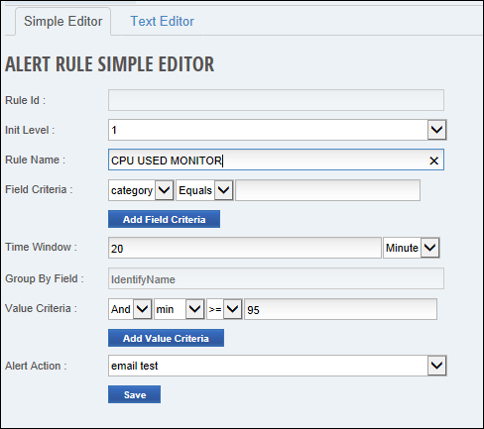
图4.3 规则定义界面
看图中列表中的最后一项，定义了规则对应的报警方式。这个报警方式填写了要规则负责人的邮件地址。

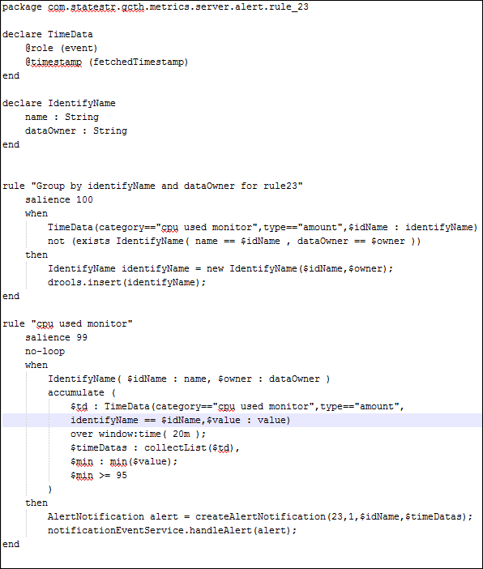
图4.4 drl规则文本
对比上面两个图，我们通过图4.3这样简单的配置就可以完成监控规则的定义，不遇到用户手动编写图4.3中大段的规则文本。

分布式复杂事件处理系统
复杂事件处理以实时事件流为驱动，在不断流入的事件流中，匹配复杂事件规则（复杂事件规则在本文中也称为监控规则）生成复杂事件。复杂事件处理技术将事件存储在内存中，是基于内存的处理技术，虽然复杂事件处理引擎能够自动进行内存管理、垃圾回收，自动回收位于滑动窗口之外的事件数据，自动过滤与复杂事件规则不匹配的时间数据，但高速的事件流加上大的时间窗口，导致时间在内存中堆积，很快就会出现内存不够用的情况。本文针对复杂事件处理引擎单机处理能力的限制，提出分布式复杂事件处理系统，采用集群部署，引入分布式应用程序协调服务ZooKeeper进行分布式集群管理，以实现低延时、高吞吐量、可伸缩的分布式复杂事件处理系统。
单机版复杂事件处理系统，所有的监控规则都运行在一台机器上，不需要做规则的分发，节点的管理。对于大规模分布式复杂事件处理场景，通常需要解决如下两个问题。
1）监控规则的分发
应用性能的监控规则并不是在初始阶段就定义好的一些监控指标，后续用户也可能根据需求对规则进行增、删、改。由于处理监控规则不是单一节点，而是一个集群，因而需要考虑规则的分发，尽可能保证各节点处理的规则个数配备节点自身的处理能力，尽可能实现监控规则的负载均衡。我们通过消息队列的点对点模式来实现负载均衡。
2）变化的处理节点
复杂事件处理系统中节点的个数也可能发生变化，在已有节点处理能力跟不上是，会加入新的节点；在已有节点处理能力有富余时，会删除部分节点；也有可能因为硬件、网络或其他一些故障，导致部分节点宕机。复杂事件处理系统必须能够及时感知节点增加和减少，快速对所有监控规则进行一次重新分发。
上面两个问题，无论是监控规则的分发，还是处理节点的变更，最终都可归结为一点：如何快速、动态、合理的为每个处理节点分配对应的监控规则，这也是整个复杂事件处理系统稳定正确工作的前提，也是集群管理过程中最大的技术挑战之一。在这种情况下，我们引入了ZooKeeper，下面我们就来看看具体的设计过程。
ZooKeeper集群模式搭建
分布式复杂事件处理系统使用ZooKeeper来管理集群节点。首先需要搭建一个ZooKeeper集群，本系统搭建一个包含三个节点的ZooKeeper集群，保证在其中某一个节点宕机的情况下，ZooKeeper集群任然可以提供正确的服务。关于ZooKeeper集群模式的搭建可以参考ZooKeeper官网。
注册处理节点
使用ZooKeeper来进行复杂事件处理节点的注册，典型的做法是在ZooKeeper上创建一个节点作为处理节点的根结点，例如/rules/processor/（下文我们以“根处理节点”代表该数据节点），每个复杂事件处理节点在启动的时候，都会在根节处理点下创建自己的节点，例如/rules/processor/[hostname]，如图所示。
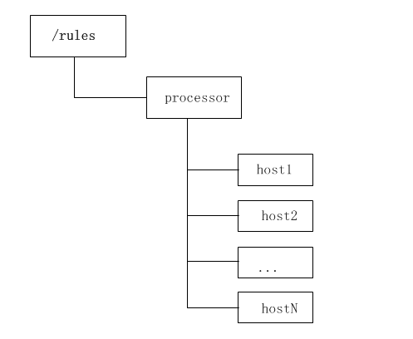
图4.5 ZooKeeper数据模型定义
处理节点（例如：host1）在根处理节点下创建一个ZNode，节点类型是临时节点。这样，在处理节点挂掉时，与ZooKeeper服务器之间的连接断开，临时节点被ZooKeeper服务器删除。
监控规则分发
我们在消息队列中创建一个目的地（destination）RulesQueue，类型为queue（点对点模型）。通过规则管理模块中新增规则，系统会作为消息生产者将新建的规则发送到RulesQueue中，处理监控规则集群中的每一个节点都会订阅RulesQueue，作为消费者。虽然有多个消费者，但点对点模式可以保证只有一个消费者消费消息，实现了规则的分发过程。而且通常处理能力强的节点更有可能抢到监控规则来消费。
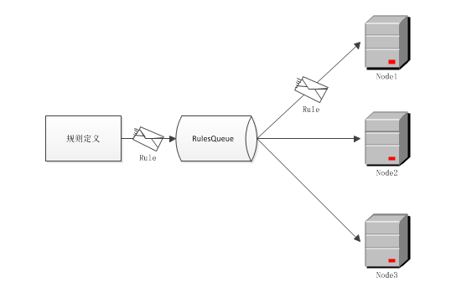
图4.6 监控规则新增
当我们要删除原先设计的监控规则时，如果继续使用RulesQueue,不能保证运行此条规则的节点抢到规则删除消息。我们使用RulesTopic主题，广播规则删除消息。所有节点都会受到删除消息，然后去引擎中查询是否有这条归则，有则删除规则，没有则忽略这条消息。
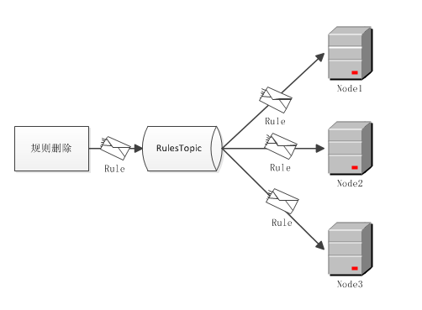
图4.7 监控规则删除
事件分发
我们在消息队列中创建一个目的地（destination）EventsTopic，类型为topic（发布/订阅模型）。在数据采集模块定义的采集人如，采集的数据发送到消息队列的EventsTopic主题中中，处理监控规则集群中的每一个节点都会订阅EventsTopic，作为消费者。发布/订阅模型可以保证每个消费者都能消费消息。如图4.7所示。
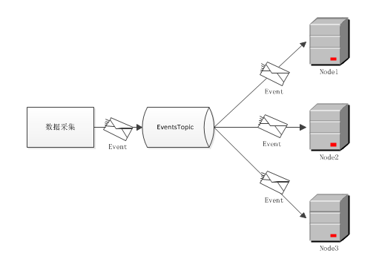
图4.8 事件分发

集群管理
如果复杂事件处理集群中某节点挂掉或者新增节点扩容了，就需要重新进行规则分发。在监控系统运行的过程中，后台会启一个线程始终关注着ZooKeeper服务器中/rules/processor这个节点下所有子节点的变更。
针对集群中有节点挂掉的情况，我们不需要重新分发所有的监控规则，只需要将原先运行在已挂节点上的规则重新分发。
针对扩容新增处理节点的情况，我们对所有规则进行重新分发。先通过RulesTopic暂停所有规则的执行，再通过RulesQueue分发规则。

本章小结
本章是应用性能监控系统的设计和实现。首先概括了传统应用性能监控的用途，和典型模块。接着对系统的结构设计包括功能描述和总体架构进性介绍。最后对系统的主要模块的设计及功能进行讲解。

案例分析
本文设计的应用性能监控系统，第一版本已经投入生产环境，系统提供对用户请求响应时间的监控，对基础设施资源使用情况的监控，对慢数据库查询语句的监控，对第三方中间件的监控等，这些方面的监控我们都可以通过配置监控规则来完成。本章我们将生产环境的一条规则作简化，来分析监控规则匹配的过程。

CPU使用率案列分析

案例描述
我们编写一个监控规则来监控系统CPU使用率。规则定义如下：系统CPU使用率在连续的5分钟内均大于等于50%。
when (category = "CpuUsed",type = "count") over (5m) by IdentifyName having min()>=50
输入复杂事件处理系统的CPU使用率数据如表格5.1
表格5.1 输入数据表
序号 | 主机名 | 数值 | 时间
1 | gce3455.statestreet.com | 71 | 03:02
2 | gce3455.statestreet.com | 64 | 03:03
3 | gce3455.statestreet.com | 58 | 03:04
4 | gce3455.statestreet.com | 67 | 03:05
5 | gce3455.statestreet.com | 53 | 03:06
6 | gce3455.statestreet.com | 78 | 03:07
7 | gce3455.statestreet.com | 41 | 03:09
8 | gce3455.statestreet.com | 47 | 03:10
9 | gce3455.statestreet.com | 54 | 03:11
输入复杂事件处理系统的CPU使用率数据如图5.1
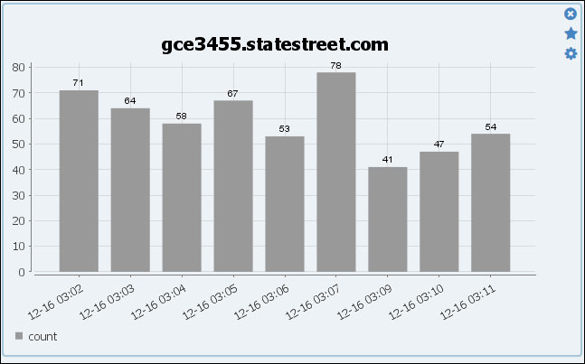
图5.1 输入数据
图5.2是最终产生的报警结果。
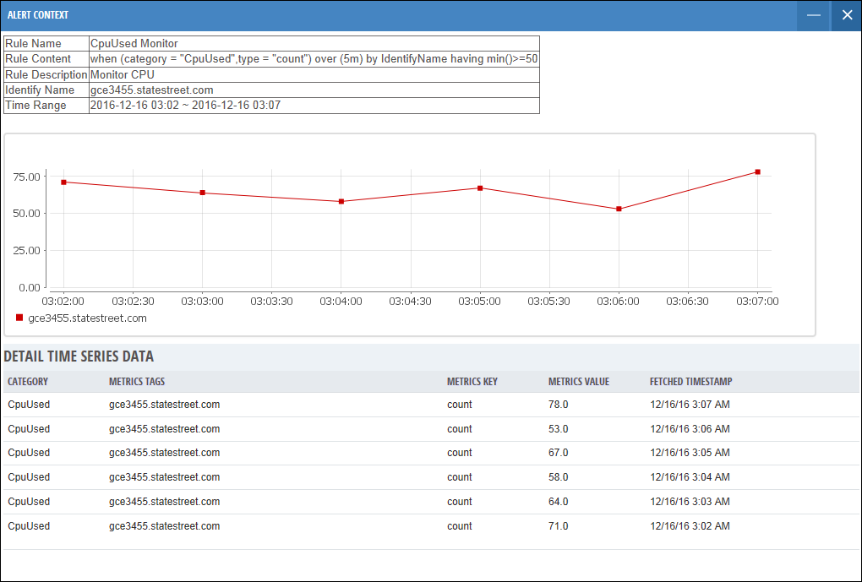
图5.2 报警结果

结果分析
数据输入引擎时，引擎执行规则匹配。输入数据中，前六条(03:02~03:07)数据的数值分别为71、64、58、67、53、78，都大于50，这几条数据的输入都会成功匹配规则。按照正常逻辑，我们应该触发6条报警通知，但为了防止无意义的重复报警，当同类型的报警，两次报警的时间跨度有重叠，则合并成一条报警信息。例如,第一条报警信息的时间范围是alert1（s1,e1）, 第二条报警信息的时间范围是alert2（s2,e2）,若s2>=e1,则合并为alert（s1,e2）。因此我们看到的最终报警结果（图5.2）是03:02~03:07这一时间段，而不是单独的6条报警通知。
同样，接下来的三条数据：03:09输入的41，03:10输入的47，03:11输入的54，这三条数据输入，规则匹配不成功，不会产生报警信息。
表5.2 规则匹配结果
时间段 | 数值 | 最小值 | 匹配结果
03:02~03:02 | 71 | 71 | 成功
03:02~03:03 | 71、64 | 64 | 成功
03:02~03:04 | 71、64、58 | 58 | 成功
03:02~03:03 | 71、64、58、67 | 58 | 成功
03:02~03:06 | 71、64、58、67、53 | 53 | 成功
03:03~03:07 | 64、58、67、53、78 | 53 | 成功
03:05~03:09 | 67、53、78、41 | 41 | 失败
03:06~03:10 | 53、78、41、47 | 41 | 失败
03:07~03:11 | 78、41、47、54 | 41 | 失败

集群性能测试

实验内容与结果
针对复杂事件处理的分布式解决方案，我们部署单节点和部署三个节点测试所有规则成功匹配所需要的平均时间（下文中我们简称为”平均匹配时间”）。
规则我们使用5.1节中的监控规则，我们通过修改在规则名后加上一个数字来区别不同的规则（如：CpuUsed1、CpuUsed2、CpuUsed3）。我们针对5种情况，来测试平均匹配时间，这5种情况对应的规则数量分别是10，100，1000，2000，5000。对应每条规则我们都会发送5条数据，这5条数据可以成功匹配规则。
表5.3 测试数据
序号 | 主机名 | 数值 | 时间
1 | gce3455.statestreet.com | 71 | 03:02
2 | gce3455.statestreet.com | 64 | 03:03
3 | gce3455.statestreet.com | 58 | 03:04
4 | gce3455.statestreet.com | 67 | 03:05
5 | gce3455.statestreet.com | 53 | 03:06
规则匹配时间我们定义为：报警生成时间-第五条数据发送时间。
平均匹配时间：所有规则匹配时间和/规则数。
使用3个节点的集群时分发规则，各节点的规则数如表5.4
表5.4 各节点的规则数
 | 节点1 | 节点2 | 节点3
10 | 5 | 1 | 4
100 | 31 | 50 | 19
1000 | 278 | 456 | 266
2000 | 677 | 560 | 763
5000 | 1309 | 2787 | 904
第一行的数据表示，当有10个规则时，节点1收到5条规则，节点2收到1条规则，节点3收到3条规则。
表5.5展示平均匹配时间的测试结果，单位为毫秒ms。
表5.5 测试结果
 | 单节点 | 三节点集群
10 | 31 | 29
100 | 87 | 58
1000 | 204 | 127
2000 | 328 | 194
5000 | 671 | 357

结果分析
如表5.5所示，单机部署和三节点集群部署这两种情况，随着规则数量的增加，规则平均匹配时间成增长趋势。在规则数相同的情况下，三节点集群对比单机部署的情况，平均匹配时间相对更小，可以理解为系统延时更小。测试结果也证明了增加计算节点，采用集群部署，系统的效率得到了相应的提升。

本章小结
本章通过一个简单的监控规则来演示分析系统的功能，接着进行了集群性能测试，比较了单机部署和三节点集群部署这两种情况下系统的延时性。

研究工作的总结和展望

研究工作总结
为保证应用系统正确稳定的运行，不断改善应用系统的用户体验，及时获知应用的性能瓶颈，我们需要了解应用系统每时每刻的健康状况，对应用系统的监控变得必不可少，近几年，应用性能监控得到了快速的发展。针对应用性能监控中对应用数据实时分析能力的不足，提出分布式复杂事件处理，结合应用性能监控，用来实时检测应用数据中的异常数据。
本文首先阐述复杂事件处理技术和应用性能监控的发展，介绍系统中使用到的相关技术，介绍开源的复杂事件处理引擎Drools Fusion。
本文设计了一个应用性能监控系统，重点介绍复杂事件处理模块以及相关联的模块。从监控数据的事件表示，监控规则的管理，到异常情况报警。用户可根据需求定义相应的监控规则，在事件到来之时，系统运行规则匹配，规则匹配成功，则产生报警通知。同时，本文针对复杂事件处理高内存、高cpu使用率，监控规则数量增加，监控数据过多，单机处理能力不足的情况，对分布式相关技术进行研究，提出了复杂事件处理的分布式解决方案。使用消息队列分发监控规则和事件，借助ZooKeeper来管理集群节点。

未来工作展望
本文设计的设计的应用性能监控系统，结合复杂事件处理技术，实现了实时分析监控数据，及时报告异常情况的功能，提出的分布式复杂事件处理的分布式解决方案，具有很高的扩展性。但是，系统还有很多不足之处。
1）规则定义，文章中提到，我们实现了一个规则管理模块，让用户只需简单的填几个空就可以完成规则的定义。但我们仅支持单监控维度数据的聚合，如CPU使用率，不支持多监控维度规则的定义，例如我们要定义这样一条规则：在过去的一小时内，CPU使用率和内存使用率都持续在90%之上。
2）使用消息队列的点对点模式分发规则，实现复杂均衡。这种实现负载均衡的方式，并不能确保各节点的负载相对均衡。同时，在新增节点时，我们需先停止所有规则，在对所有的规则进行分发，这种全量重新分发的方式，代价太大。未来我们可以考虑使用专门的复杂均衡算法，来进行规则的分发，在新增节点时，我们可以通过算法将原先运行在其他节点上的部分规则重新部署到新增的节点上，而不是进行全量更新。
3）使用消息队列的发布/订阅模式分发监控数据，将数据广播到所有计算节点。节点上只运行着部分的监控规则，但是却接收着全量的监控数据。未来可以实现只将与节点中运行的规则相关的数据发送给它，从而进一步的提高系统处理能力。

参考文献

作者简历
教育经历：
×××××××××
×××××××××

工作经历：
×××××××××
×××××××××

攻读学位期间发表的论文和完成的工作简历：
×××××××××
×××××××××

致谢

署名
于浙江大学软件学院
当前日期

